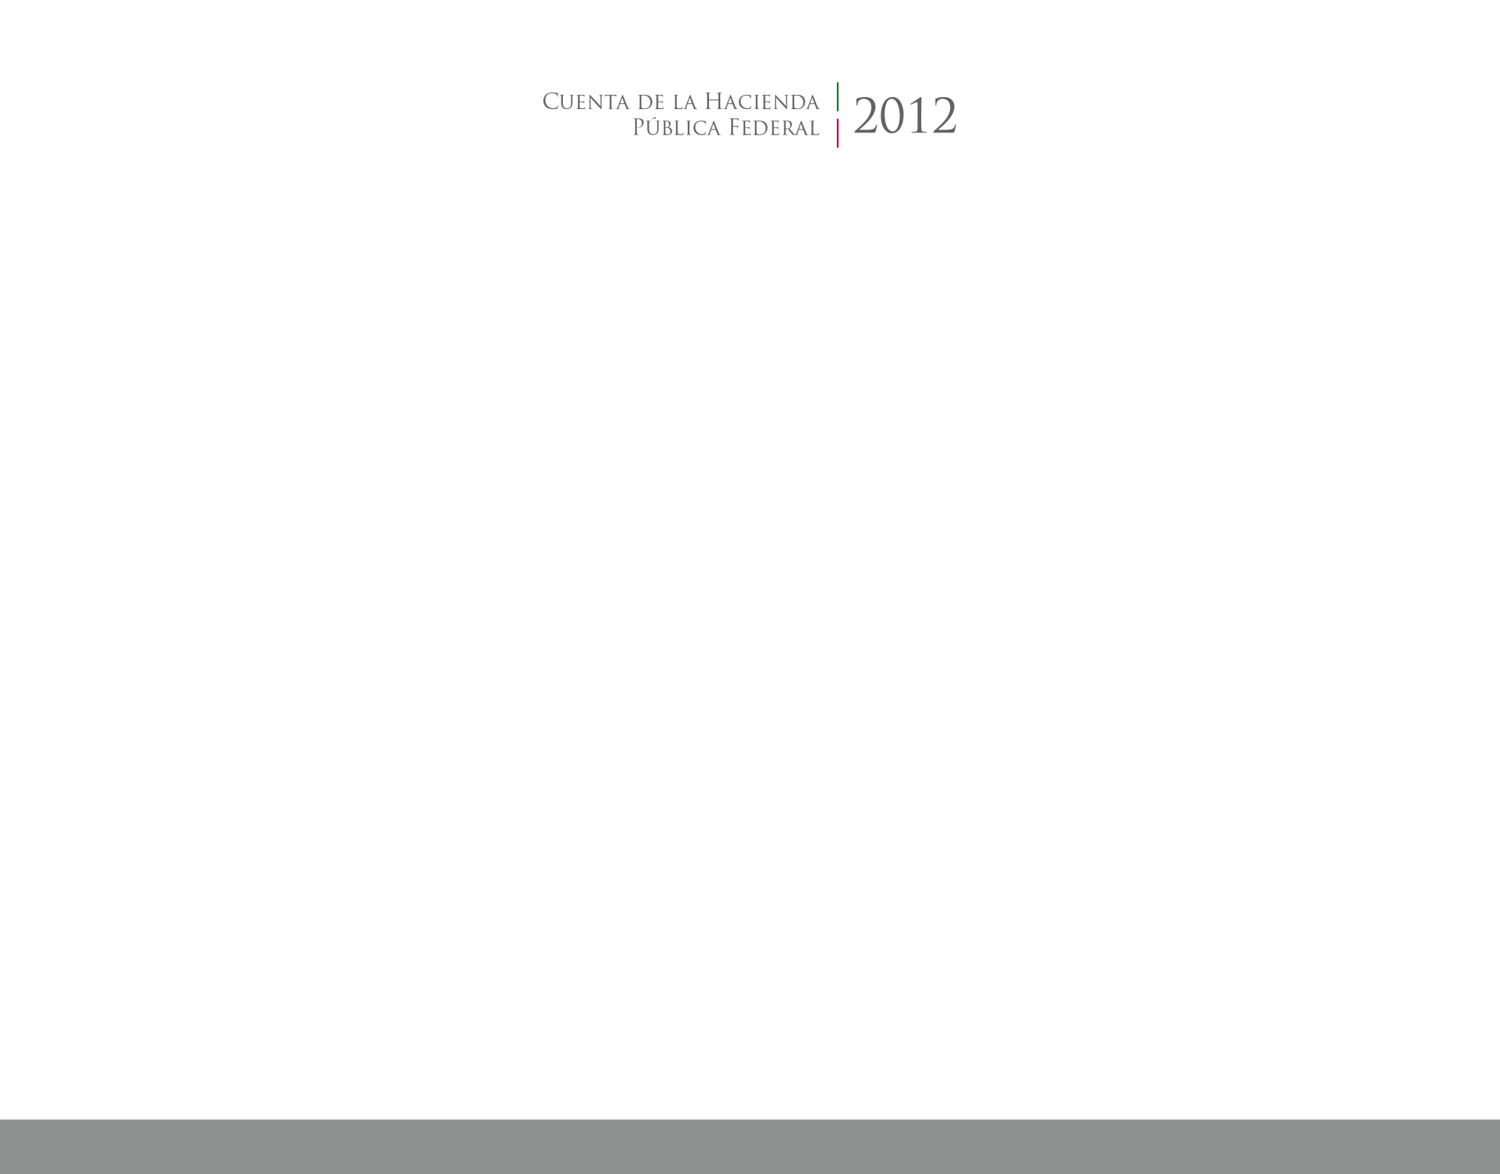

2017

2014



**Ley de disciplina financiera**

CUENTA PÚBLICA

ENTIDAD FEDERATIVA DE TLAXCALA